Tatacara Create Tiket Replace Via MMS Petugas IT

1. Login pada MMS Petugas IT
2. Masuk pada menu Corrective Maintenance, sub menu Input Trouble Ticket

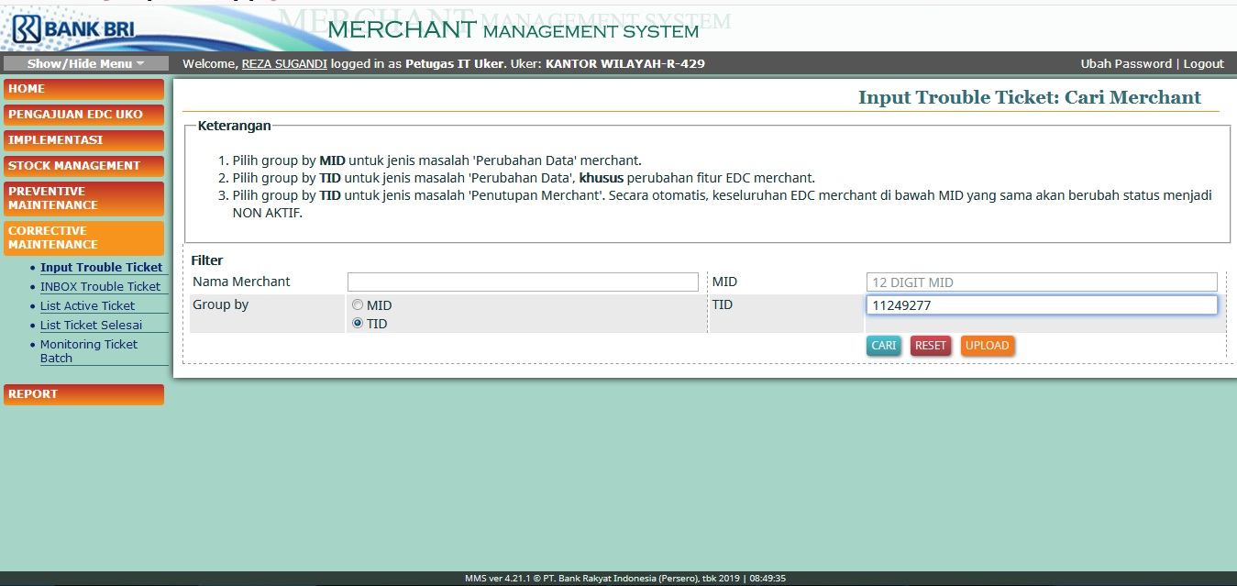

1. Pilih insert TID pastikan Group by TID
2. Jika TID tidak ditemukan maka akan muncul seperti error dibawah ini, maka lakukan koordianasi dengan PIC EDC Kanwil.

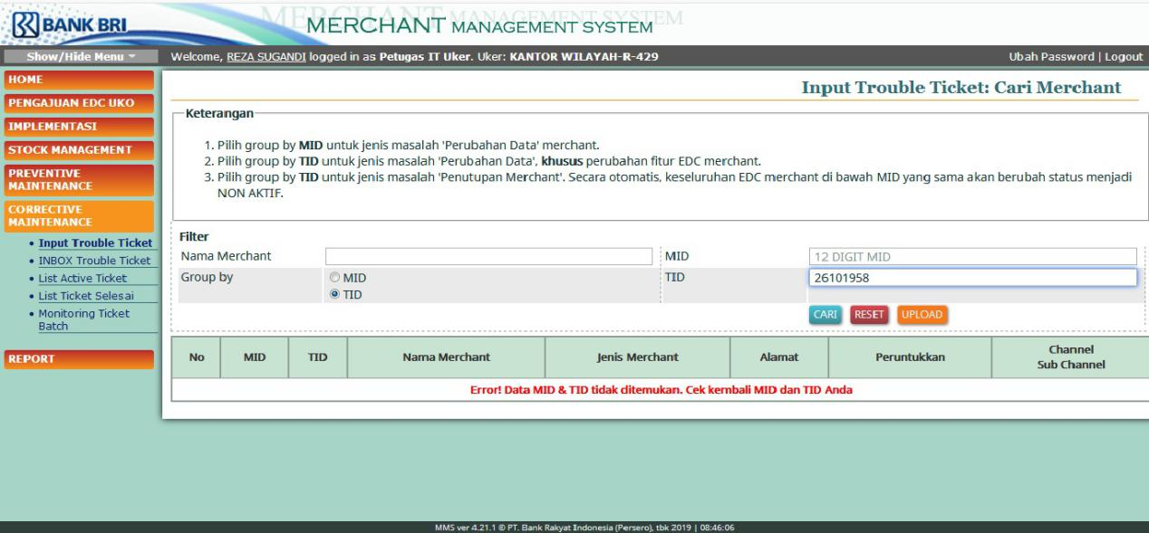

1. Apabila data TID ditemukan maka akan muncul menu Create Ticket MMS, seperti gambar berikut

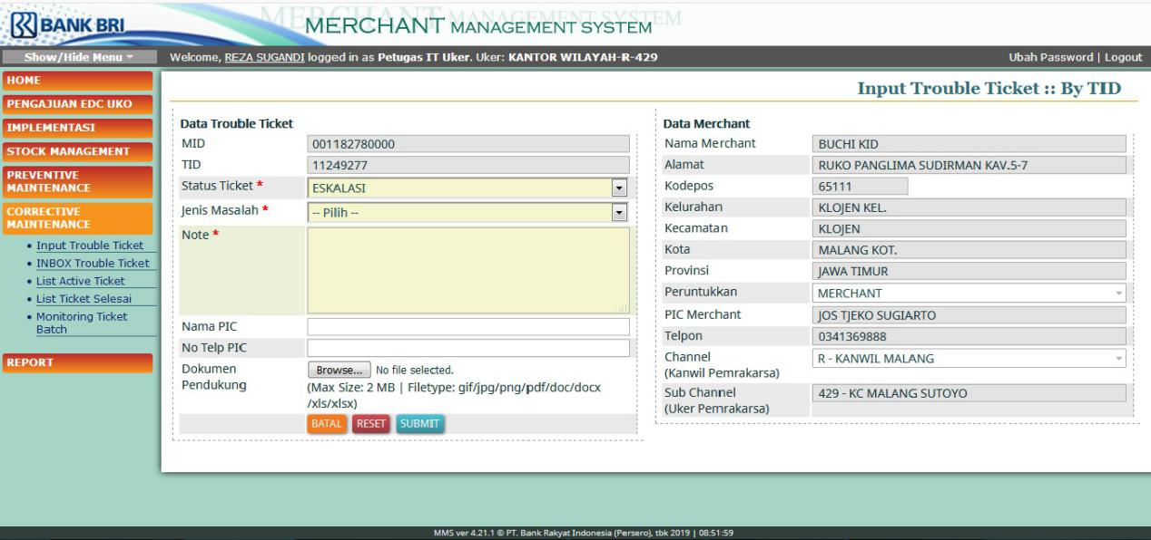

1. Pilih Status Ticket “ **ESKALASI** “
2. Pada menu Jenis Masalah pilih Menu “ **REPLACEMENT** “

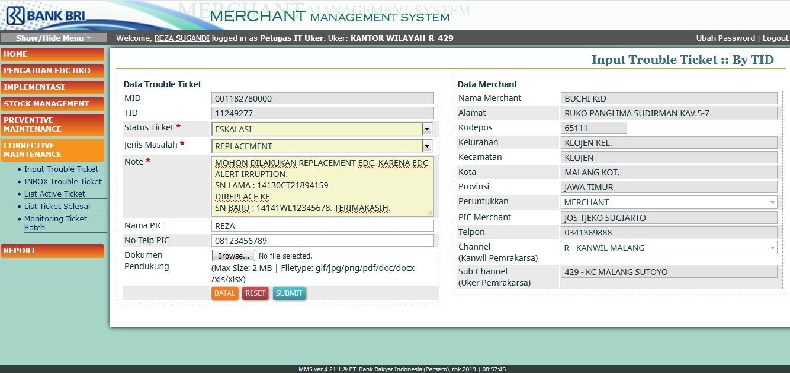

1. Untuk informasi pada “ note “* dapat di sesuaikan atau sesuai gambar diatas.
2. PIC dapat diisi dengan Nama Petugas IT
3. No Tlp bisa diisi dengan No Telp Petugas IT
4. Selanjutnya dapat klik tombol submit, maka akan muncul no “ **ticket “**

Demikian tutorial Tatacara Create Ticket Replace Via MMS Petugas IT ini dibuat untuk mempermudah Petugas IT untuk tertib adminstrasi agar tidak terjadi kesalah pahaman di lapangan.

Apabila ada kendala dalam pengisian Tindak Lanjut Ticket Replacement bisa menghubungi PIC kanwil.

Terima Kasih.

*Note : \** Mohon dapat diperhatikan SN Baru EDC yang akan direplace, apabila SN tidak ditemukan agar dapat berkoordinasi dengan PIC EDC Kanwil.